План расположения
земельного участка для размещения нестационарного торгового объекта
по адресу: Новгородская область, Яжелбицкое сельское поселение, с.Яжелбицы, кадастровый квартал 53:03:1513002, площадью 40 кв.м

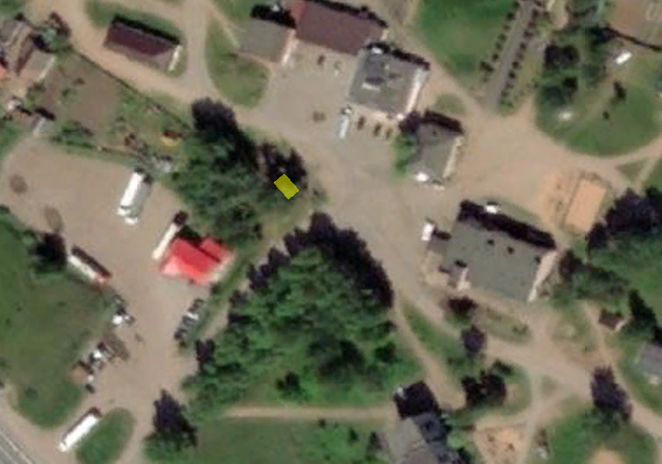

Согласовано:
Заведующий отделом архитектуры,
градостроительства и строительства
администрации Валдайского муниципального района А.В.Рыбкин

